Dane szacunkowe o rynku pracy województwa mazowieckiego

Grudzień 2022 r.

# Liczba osób bezrobotnych

W grudniu w urzędach pracy zarejestrowanych było 116 520 osób bezrobotnych, to jest o 710 osób więcej niż w poprzednim miesiącu oraz o 12 728 osób mniej niż w grudniu 2021 roku. Kobiety stanowiły 50,6% osób bezrobotnych.

Największa liczba bezrobotnych wystąpiła w miastach: Warszawa – 20 172 osoby, Radom – 7 996 osób i Płock – 3 551 osób oraz w powiatach: radomskim – 7 476 osób, wołomińskim – 5 623 osoby i garwolińskim – 3 787 osób. Najmniejszą liczbę bezrobotnych odnotowano w powiecie łosickim – 606 osób.

## Wykres 1. Liczba osób bezrobotnych w podregionach województwa mazowieckiego

## Wykres 2. Liczba osób bezrobotnych wg płci w podregionach województwa mazowieckiego

Napływ i odpływ osób bezrobotnych

Do rejestru mazowieckich urzędów pracy włączono 14 194 osoby bezrobotne, a z ewidencji wyłączono 13 484 osoby, w tym z powodu:

* podjęcia pracy – 7 897 osób (58,6% odpływu z bezrobocia);
* niepotwierdzenie gotowości do pracy – 3 087 osób (22,9% odpływu z bezrobocia);
* dobrowolnej rezygnacji ze statusu bezrobotnego – 653 osoby (4,8% odpływu z bezrobocia);
* rozpoczęcie stażu – 303 osoby (2,2% odpływu z bezrobocia);
* odmowy bez uzasadnionej przyczyny przyjęcia propozycji odpowiedniej pracy lub innej formy pomocy w tym w ramach PAI – 242 osoby (1,8% odpływu z bezrobocia).

## Wykres 3. Napływ i odpływ osób bezrobotnych w województwie mazowieckim

Wykres 4. Główne powody wyrejestrowania z ewidencji osób bezrobotnych w województwie mazowieckim wg płci

# Osoby w szczególnej sytuacji na rynku pracy

Na koniec grudnia 2022 r. bezrobotni w szczególnej sytuacji na rynku pracy to osoby:

* długotrwale bezrobotne – 65,9% ogółu bezrobotnych* (63 176 osób);
* powyżej 50. roku życia – 33,6% ogółu bezrobotnych* (32 244 osoby);
* do 30. roku życia – 27,0% ogółu bezrobotnych* (25 861 osób);
* posiadające co najmniej jedno dziecko do 6. roku życia – 18,3% ogółu bezrobotnych* (17 565 osób);
* do 25. roku życia – 13,5% ogółu bezrobotnych* (12 971 osób);
* niepełnosprawne – 6,9% ogółu bezrobotnych* (6 645 osób);
* korzystające ze świadczeń z pomocy społecznej – 0,7% ogółu bezrobotnych* (669 osób);
* posiadające co najmniej jedno dziecko niepełnosprawne do 18. roku życia - 0,3% ogółu bezrobotnych* (251 osób).

*dotyczy ogółu osób bezrobotnych w szczególnej sytuacji na rynku pracy

## Wykres 5. Udział osób w szczególnej sytuacji na rynku pracy wśród ogółu osób bezrobotnych w województwie mazowieckim

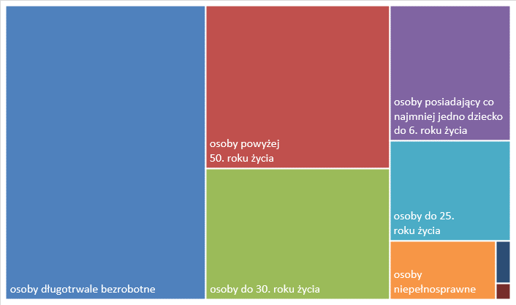

# Wolne miejsca pracy i miejsca aktywizacji zawodowej

W grudniu pracodawcy zgłosili do mazowieckich urzędów pracy 12 197 wolnych miejsc pracy i miejsc aktywizacji zawodowej, tj. o 4 170 (25,5%) miejsc mniej niż w poprzednim miesiącu. Większość zgłoszonych miejsc pracy to oferty pracy niesubsydiowanej (11 506 miejsc; 94,3%). Miejsc pracy subsydiowanej było o 544 mniej niż w poprzednim miesiącu.

## Wykres 6. Wolne miejsca pracy i miejsca aktywizacji zawodowej w województwie mazowieckim

## Wykres 7. Wolne miejsca pracy i miejsca aktywizacji zawodowej w podregionach województwa mazowieckiego

## Tabela 1. Struktura osób bezrobotnych (stan na koniec miesiąca/roku)

|  | Grudzień 2021 r. | udział % | Listopad 2022 r. | udział % | Grudzień 2022 r. | udział % |
| --- | --- | --- | --- | --- | --- | --- |
| Osoby bezrobotne ogółem | 129 248 | 100,0 | 115 810 | 100,0 | 116 520 | 100,0 |
| kobiety | 65 282 | 50,5 | 59 115 | 51,0 | 58 998 | 50,6 |
| mężczyźni | 63 966 | 49,5 | 56 695 | 49,0 | 57 522 | 49,4 |
| ponadto: |  |  |  |  |  |  |
| Poprzednio pracujący | 110 878 | 85,8 | 97 379 | 84,1 | 98 248 | 84,3 |
| Dotychczas nie pracujący | 18 370 | 14,2 | 18 431 | 15,9 | 18 272 | 15,7 |
| Zamieszkali na wsi | 57 892 | 44,8 | 52 080 | 45,0 | 53 024 | 45,5 |
| Z prawem do zasiłku | 17 603 | 13,6 | 15 806 | 13,6 | 16 362 | 14,0 |
| Zwolnieni z przyczyn zakładu pracy | 6 186 | 4,8 | 5 116 | 4,4 | 5 196 | 4,5 |
| Osoby w okresie do 12 miesięcy od dnia ukończenia nauki | 3 505 | 2,7 | 4 242 | 3,7 | 4 235 | 3,6 |
| Cudzoziemcy | 1 126 | 0,9 | 3 840 | 3,3 | 3 651 | 3,1 |